Утверждаю
Директор ТОО «НПС»
__________________ Гринин Д.М.

Контрольно-кассовая машина аппаратно-программный комплекс«CFRv3.0»

Руководство для налогового инспектора

Содержание документа

Вход в систему 2
Постановка системы в фискальный режим 4
Формирование кратких фискальных отчетов 5
I. Получение краткого фискального отчета по налогоплательщикам, работающим через компьютерную систему: 5
II. Получение краткого фискального отчета по точкам: 6
III.Получение полного фискального отчета 8
Руководство пользователя…………………………………………………………………...10

Вход в систему

1. Для входа подключитесь к Интернету через любое соединение;
2. В браузере (Google Chrome/Internet Explorer) в адресной строке введите адрес: http://www.cfr.kz;
3. В поле «Логин» введите Ваш логин;
4. В поле «Пароль» введите Ваш пароль;
5. Нажмите на кнопку «Вход» для входа в систему.

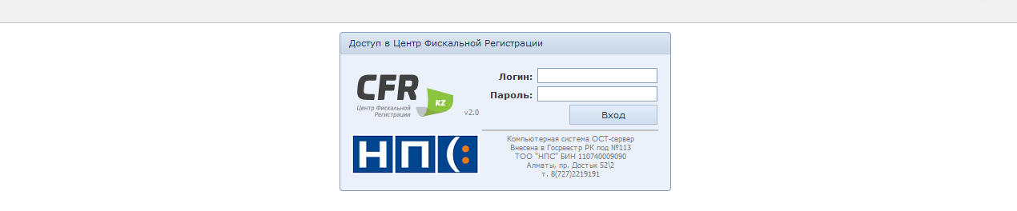

6. После авторизации по логину и паролю пройдите идентификацию по ключу - укажите путь к своему ключу с расширением *key. (данный цифровой ключ генерируется ТОО «НПС»)

7. Выбираем файл, далее «открыть».

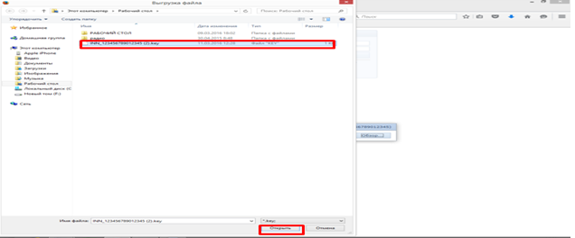

8. Вход в систему выполнен

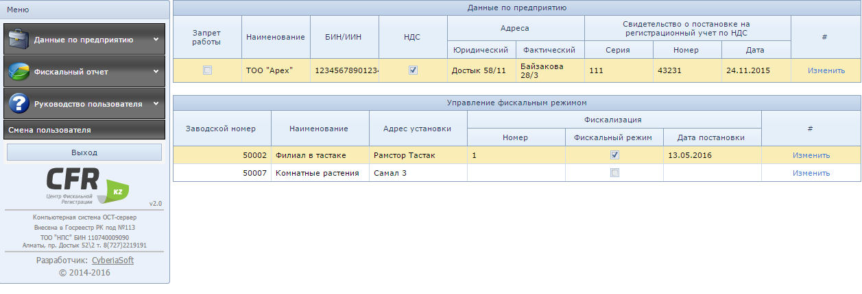

Постановка системы в фискальный режим

1. В меню «Данные по предприятию» выберите подменю «Управление фискальным режимом» работающего через компьютерную систему;

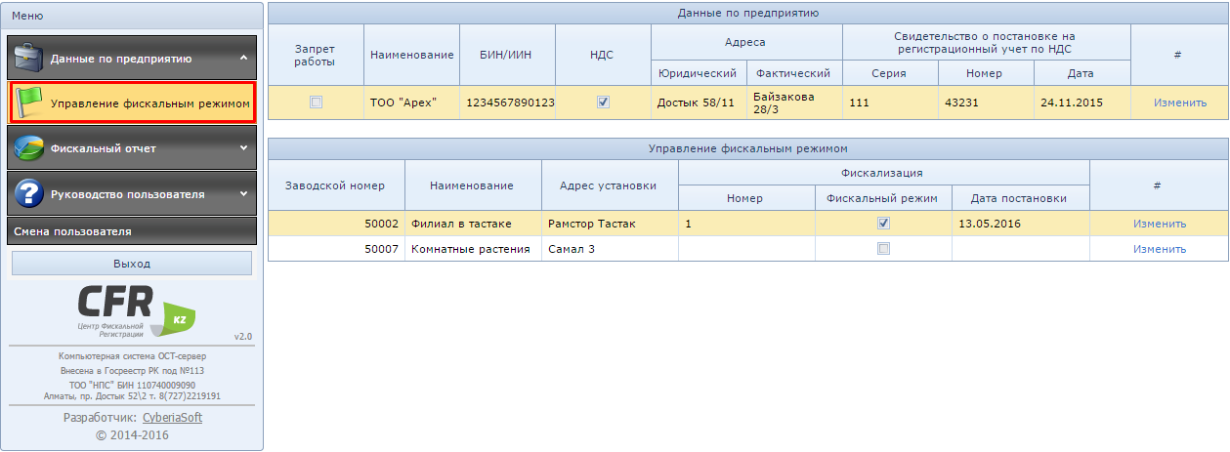

2. Выберите точку налогоплательщика, для постановки в фискальный режим

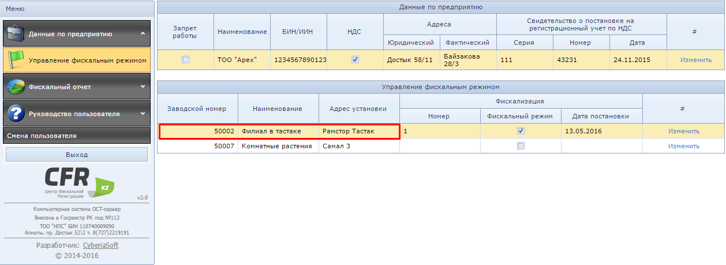

3. Для перевода торговой точки в «Фискальный режим, выберите кнопку «Изменить».

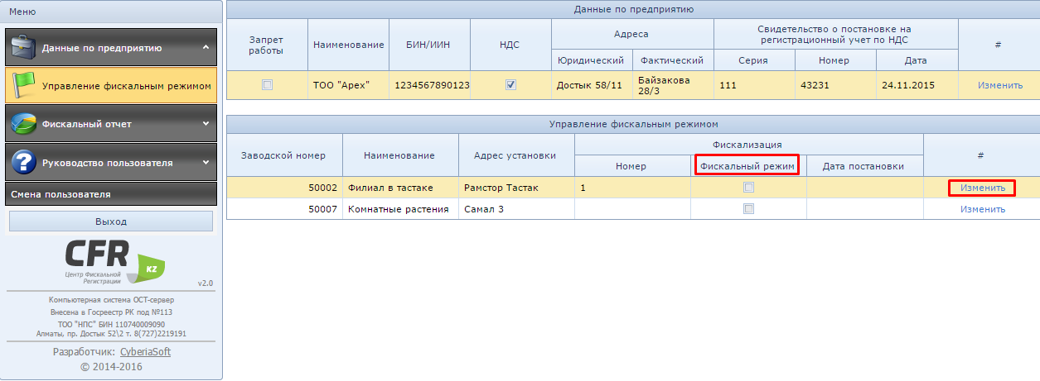

4. Далее вводим фискальный номер торговой точки (фискальный номер ККМ), ставим галочку «Фискальный режим» и вводим дату постановки, жмем «Сохранить»

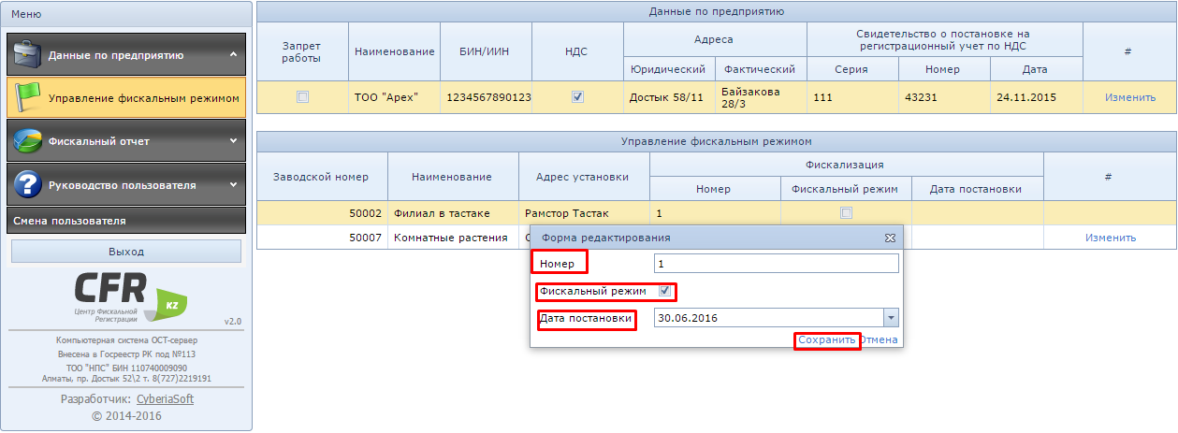

5. Постановка системы в фискальный режим завершена.

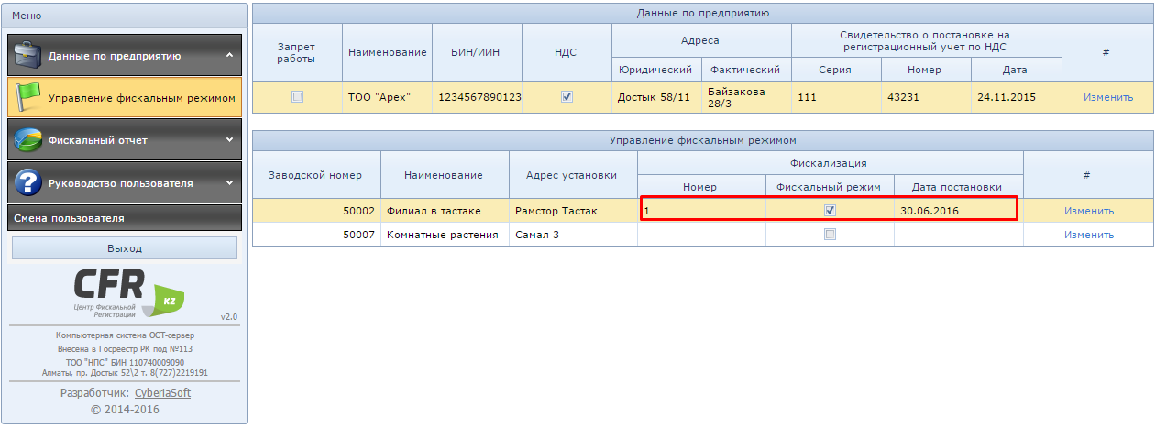

Формирование кратких фискальных отчетов

I. Получение краткого фискального отчета по налогоплательщикам, работающим через компьютерную систему:
1. В меню «Фискальный отчет» выберите подменю «Краткий отчет по налогоплательщику».

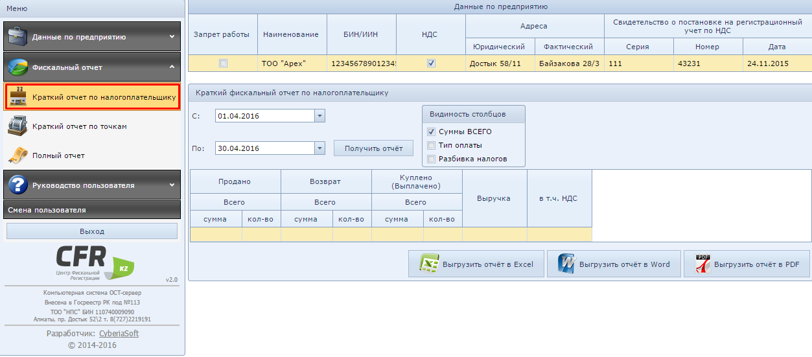

2. В списке «Дата» выберите период за который вы хотите посмотреть отчет, далее выбираете «Суммы всего»,по типу оплаты «Тип оплаты» и по разбивке налогов «Разбивка налогов».

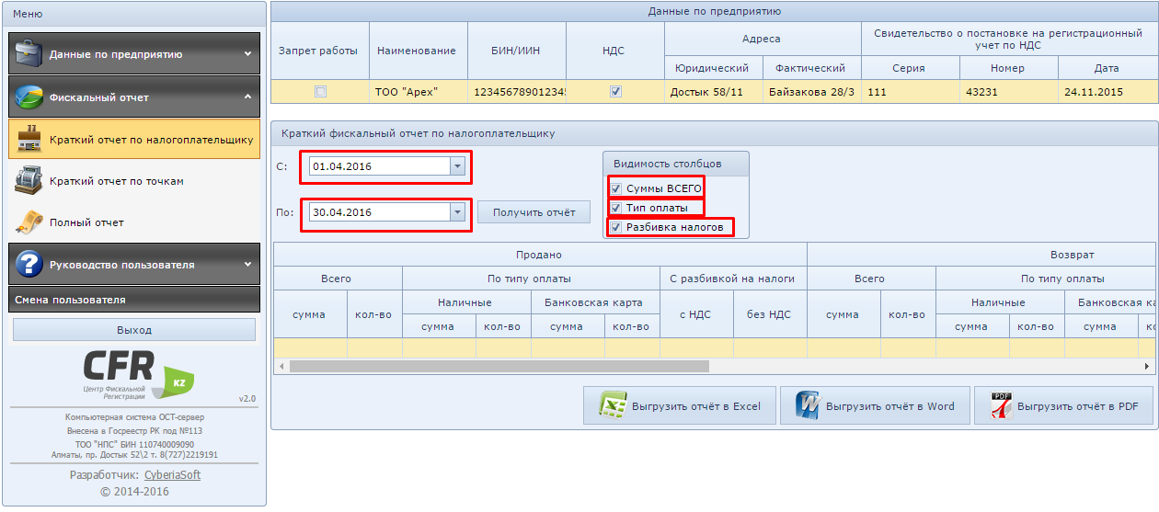

3. Далее, нажмите на кнопку «Получить отчет».Отчеты можно сохранить в формате Word, Excel и PDF.
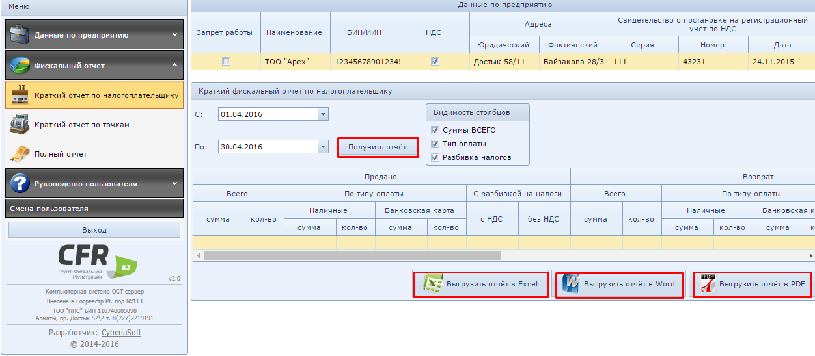

II. Получение краткого фискального отчета по точкам:
1. В меню «Фискальный отчет» выберите подменю «Краткий отчет по точкам».

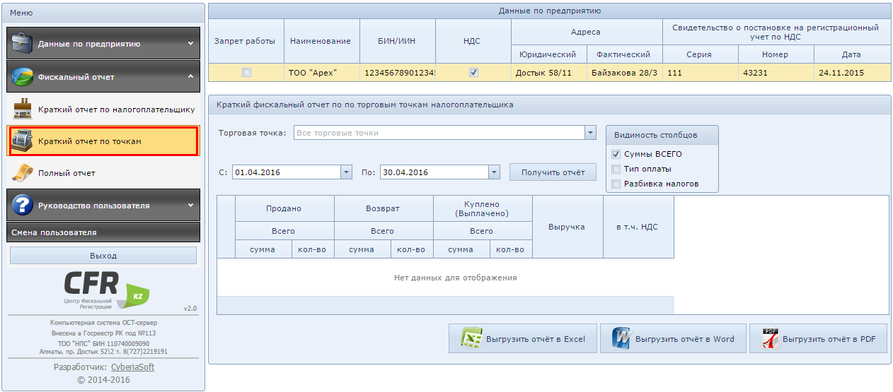

2. В меню «Фискальные отчеты» подменю «Краткий отчёт по точкам» выберите пункт «Торговая точка».

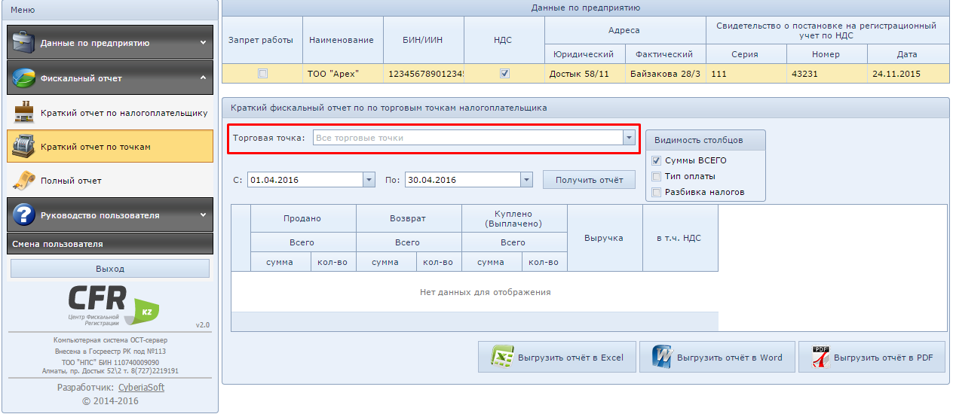

3. В списке «Торговая точка» выберите точку по которым вы хотите посмотреть отчет либо по умолчанию «Все торговые точки»:

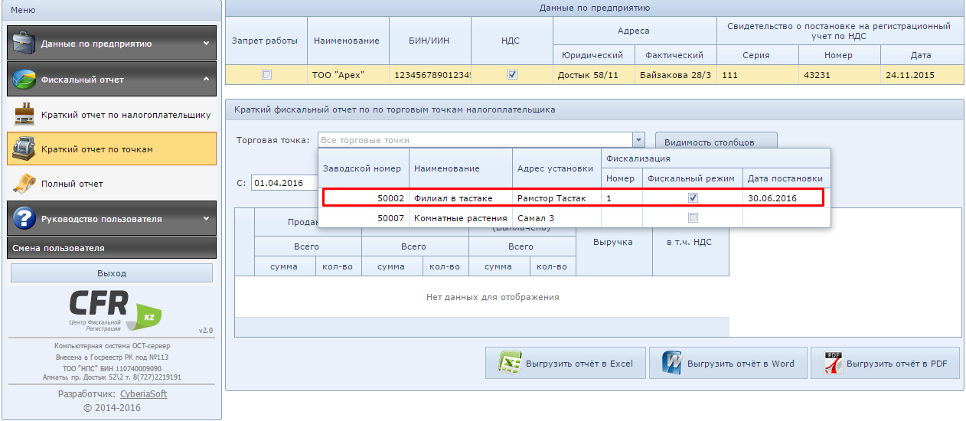

4. В списке «Дата» выберите период за который вы хотите посмотреть отчет, далее выбираете «Суммы всего»,по типу оплаты «Тип оплаты» и по разбивке налогов «Разбивка налогов».

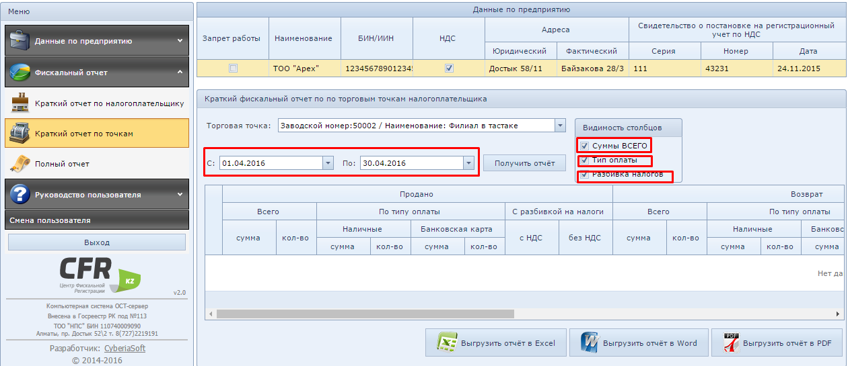

5. Нажмите на кнопку «Получить отчет». Отчеты можно сохранить в формате Word, Excel и PDF.

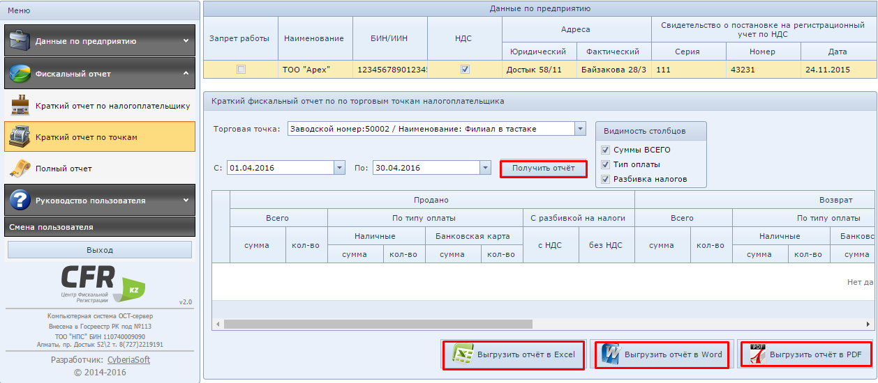
III.Получение полного фискального отчета

1.В меню «Фискальный отчет» выберите подменю «Полный отчет».

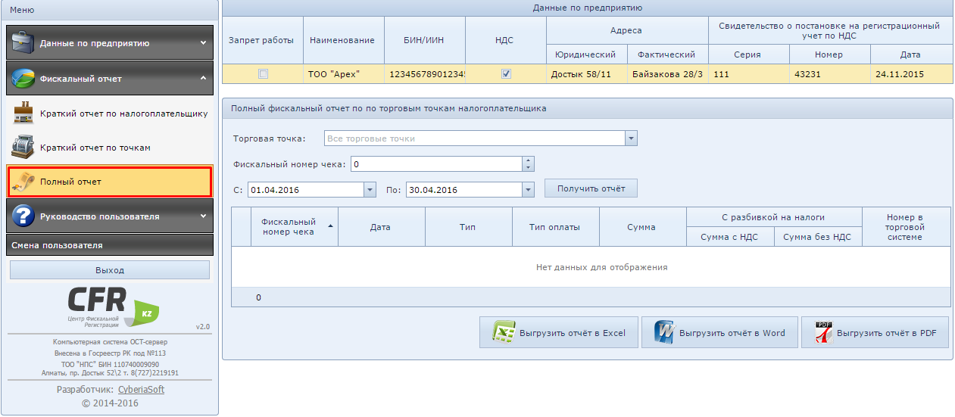

2. В меню «Фискальные отчет» в подменю «Полный отчет» выберите пункт «Торговые точки»;
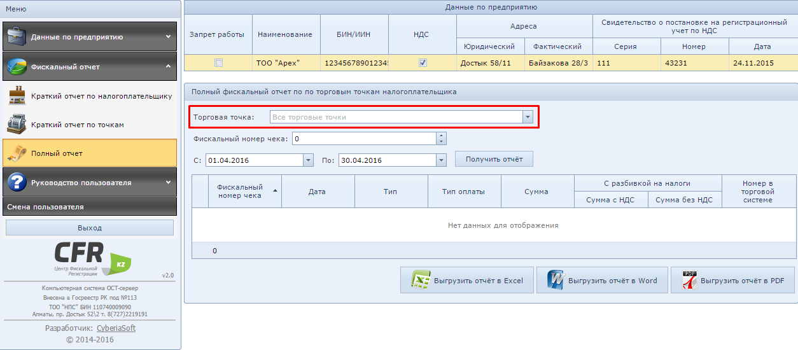

3. В меню «Фискальный номер чека» укажите номер фискального чека интересующей Вас торговой точки:

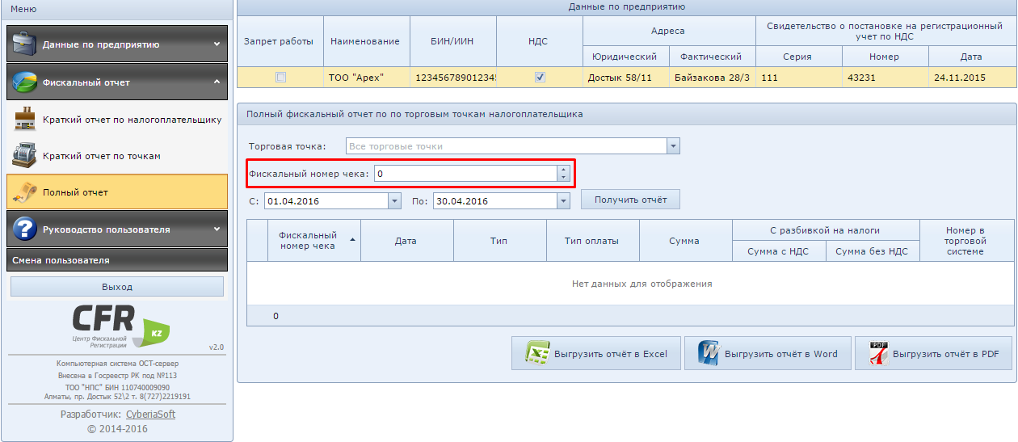

4. В списке «Дата» выберите период за который вы хотите посмотреть отчет.

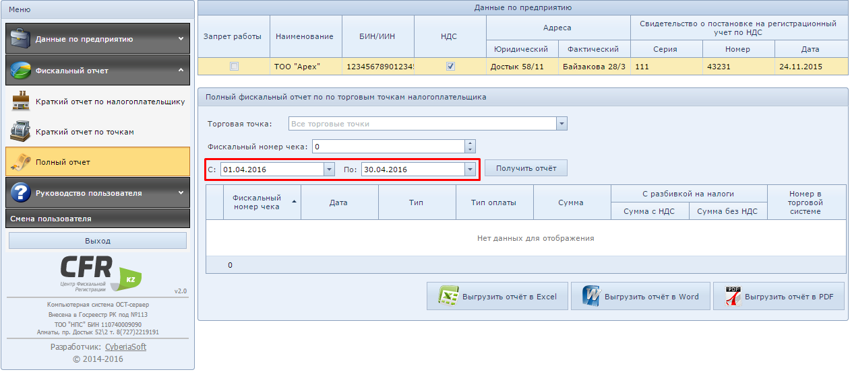

5. Нажмите на кнопку «Получить отчет». Отчеты можно сохранить в формате Word, Excel и PDF.

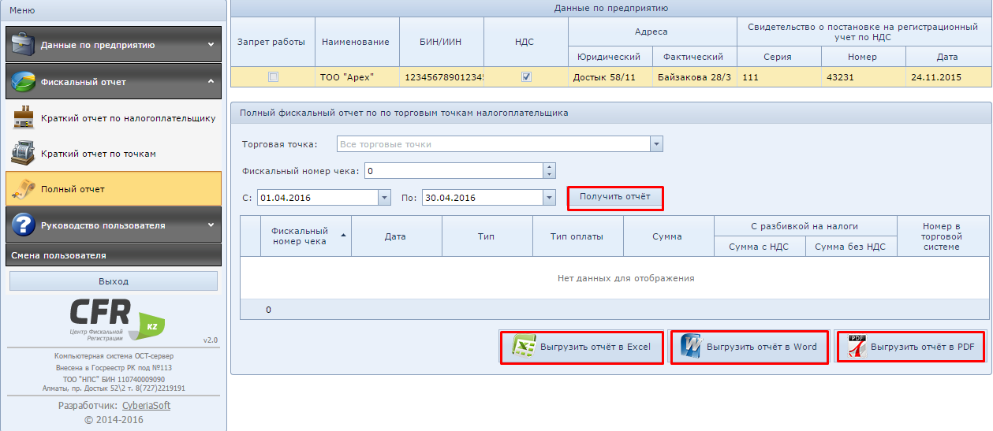

Руководство пользователя.

В подменю «Руководство пользователя», описание работы в системе для налогового инспектора в формате *.pdf.

